DS N°4 : formation de molécules – description d’un mouvement

Partie I : Chimie
  - Exercice 1 (3 points)
  - donner la définition d’une liaison covalente
  - Donner les représentations de Lewis des molécules : NH₃ , H₂O
  - Donner les représentations de Cram de la molécule CH₄. Quelle géométrie possède cette molécule ?

Données : Z_{O} = 8 ; Z_{C} = 6 ; Z_{H} = 1 ; Z_{N} = 7

  - Exercice 2 (4 points)
On considère la molécule C₃H₉N.
- Donner la structure électronique des atomes qui constituent la molécule.
- Quel est le nombre d’électrons externes de la molécule ?
En déduire le nombre de ses doublets d’électrons.
- Combien de liaisons covalentes chaque atome doit-il faire pour satisfaire la règle de l’octet (ou du duet) ?
- Trouver une représentation de Lewis de la molécule C₃H₉N en se servant des résultats des questions précédentes.
- Définir le terme isomère. Cette molécule a-t-elle un isomère ? Si oui, donner la formule de Lewis de cet isomère.

  - Exercice 3 (2 points)
Voici le modèle moléculaire de la molécule d'oxyde de diméthyle.
  - Quelle est sa formule brute?
  - Quelle est sa représentation de Lewis?

- Partie II : Physique

  - Exercice 1 : Relativité de la trajectoire (5 points)

Pour le tournage d’un film publicitaire concernant les pneus d’automobile, on place une première caméra liée à l’automobile et dirigée vers l’axe de la roue.
Une deuxième caméra, placée sur la route en registre le passage de la voiture qui roule à allure réduite. Une marque blanche a été faite sur le pneu (à la périphérie) et une marque verte au centre de la roue.
  - Dessiner et donner le nom de la trajectoire de la marque blanche observée par la caméra liée à la voiture.
  - Donner la trajectoire de la marque verte pour cette même caméra.
  - Dessiner et donner le nom de la trajectoire de la marque verte observée par la deuxième caméra.
  - Dessiner la trajectoire de la marque blanche observée par la deuxième caméra.
  - Quelle caméra appartient au référentiel terrestre ?

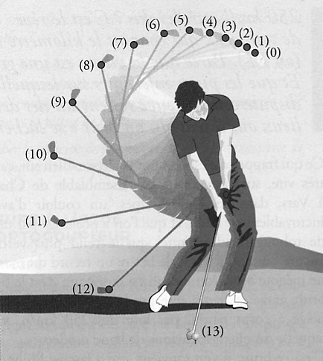
    - Exercice 2 : Vitesse d’un club de golf (6 points)

Le document ci-contre reproduit la chronophotographie d’un golfeur exécutant un « drive » à l’aide d’un club. La durée entre deux prises de vues consécutives est $τ=\text{20}\text{ms}$.
Les positions successives de la tête du club sont indiquées par des points. Les points peuvent être considérés comme étant situés dans un plan frontal (parallèle au plan de la feuille).

- A l’aide de l’image du club, de longueur réelle $L=1,0m$ entre son extrémité et le point de jonction des deux mains, déterminer la valeur de l’échelle du document.
- Comment varie la vitesse de la tête du club au cours de la descente ? Justifier la réponse.
- Caractériser le mouvement de la tête du club.
- Donner l’expression littérale et calculer la vitesse instantanée de la tête du club lors de son passage au point 5 et au point 12. On donnera les résultats en $m\text{.}s^{−1}$ puis en $\text{km}\text{.}h^{−1}$.

